

Fine settimana dedicato al Festival degli aquiloni in Alpago

In volo aquiloni tridimensionali e aquiloni classici in riva al Lago di Santa Croce. Spazio anche ai laboratori per bambini e, in piazza a Farra, alla musica
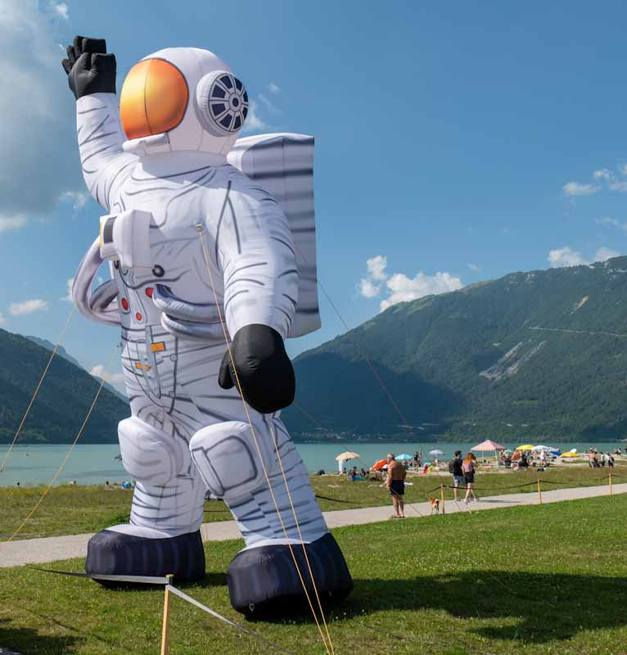
Belluno, 1 agosto 2025 – Fine settimana dedicato al Festival degli Aquiloni in Alpago. Domani, sabato 2 e domenica, 3 agosto, in riva al lago di Santa Croce si svolgerà la seconda edizione dell’iniziativa proposta dal comune di Alpago e dal comitato Alpago 2 ruote e solidarietà insieme ad Eventi Volanti.
Durante le due giornate, dalle 9.30 alle 18.30, aquilonisti professionisti porteranno in volo i loro aquiloni statici. Dai maestosi aquiloni gonfiabili tridimensionali, che possono superare come dimensioni anche i 400 mq di tessuto, ai classici aquiloni con le stecche. Ci saranno anche installazioni a terra di maniche a vento e di altri vari oggetti che, grazie proprio al vento, prenderanno vita, creando curiosità e stupore a grandi e piccoli. Proprio per i più piccoli verranno organizzati dei laboratori didattici dove bambini e ragazzi potranno costruire il proprio aquilone, personalizzarlo e farlo successivamente volare direttamente in una area dedicata, aiutato da esperti dell’organizzazione.
Nella serata di sabato 2 agosto, a partire dal tramonto, piazza Cesare Battisti di Farra si trasformerà in un villaggio di festa e musica, con un DJ Set travolgente che farà ballare tutti al ritmo delle più grandi hit dagli anni ’70 fino a oggi. Una vera e propria festa a cielo aperto, animata da coloratissimi pupazzi gonfiabili giganti, giochi di luci, balli di gruppo e tanta allegria per vivere una notte d’estate indimenticabile.

